Допоможіть собі і планеті : топ – 5 книжок про екології
Планета потребує вашої допомоги і ви здатні це зробити.
Аби зробити щось хороше для планети, зовсім не потрібні супер здібності, достатньо лише прочитати книжки з цієї екодобірки, і ви вже знатимете, як діяти.
Чому так багато людей стурбовані темою екології? Чи є підстави для хвилювань? Ці книжки допоможуть вам зрозуміти, чи дійсно все пропало, чи захопить людей сміття у полон і чи можна змінити ситуацію на краще.

"ЖИТИ ІЗ ЗЕЛЕНИМ СЕРЦЕМ"

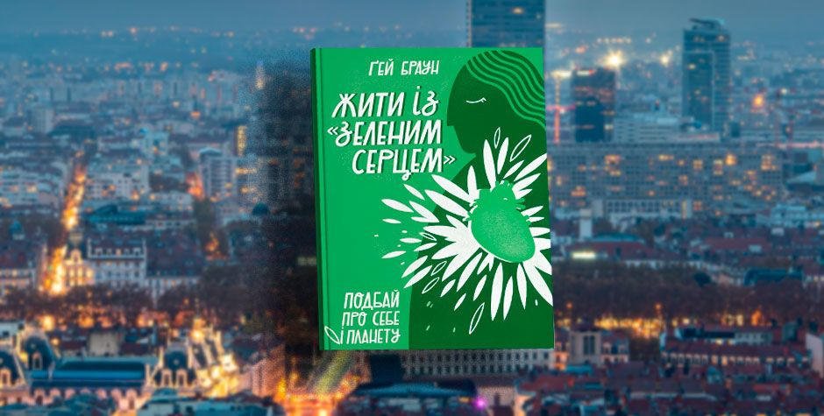

Почніть дбати про планету вже сьогодні — не чекайте понеділка чи інших знаків (наприклад, апокаліпсису, бо тоді точно буде запізно). Ніяких примусів та складнощів, просто почніть уважно вивчати склад того, що купуєте, та й загалом запам'ятайте просту пораду — не купуйте надто багато. Пам'ятайте: життя у стилі еко — це не тільки купувати речі з позначкою "еко виробництво"; це також про те, аби використовувати речі по максимуму та належним чином їх утилізувати чи здавати на перероблення.
Авторка покроково розписала, що ви можете змінити в навколишньому середовищі та своєм удомі, тож книжку можна починати читати з будь-якого розділу. Якщо думка про те, що ви робите все ще для нащадків чи всесвіту, вас не дуже мотивує, то подумайте про себе. Завдяки порадам з книжки ви як мінімум станете здоровіші.

"ДІМ — НУЛЬ ВІДХОДІВ" Беа Джонсон

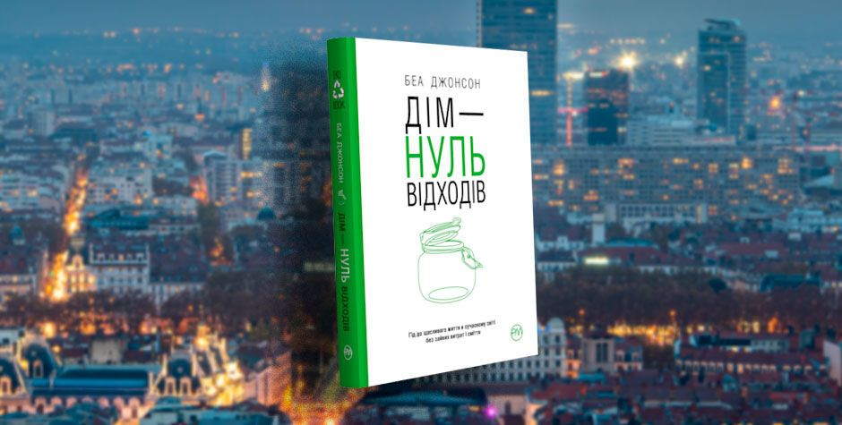

Людина генерує страшенно багато відходів. Печиво в обгортці, пакет в пакеті для пакета на кассах магазинів різного штибу, вода у пляшках. Зараз, звісно, багато компаній кажуть, що їх пляшка-обгортка-коробка [підставити потрібне] — супер екологічна: виглядає як звичайна, але у складі на 0,99999% менше пластику. Але це все одно пластик.
Авторка книги провела експеримент у власному домі й довела: відходи можна зменшити до об'єму однієї банки, причому за рік. І для цього не треба вміти розкладати мотлох одним лише поглядом.
Що цікаво: в Україні, на погляд авторки, набагато легше бути екосвідомим, ніж в Європі. У нас більше можливостей придбати різні продукти без пакування. Тож, суто теоретично, ми за рік здатні залишити менше склянки сміття. Варто спробувати!

"ЗМІНЮЄТЬСЯ ВСЕ. КАПІТАЛІЗМ ПРОТИ КЛІМАТУ" НаоміКляйн

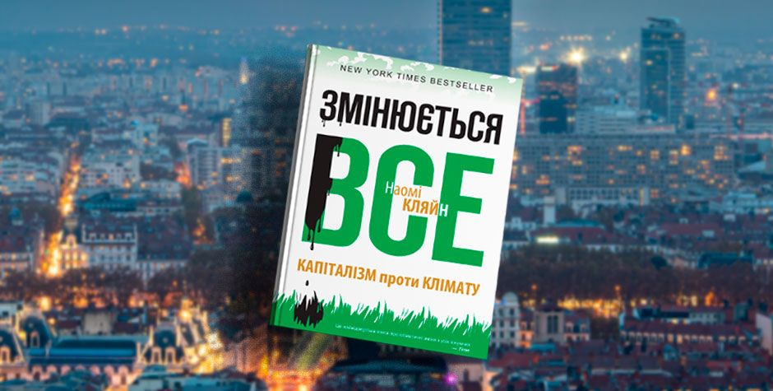

Клімат змінюється, і це константа. Якщо хтось сумнівається — то ось яскравий приклад: цьогоріч навіть не наступила метеорологічна зима, а ведмеді не змогли заснути, як зазвичай.
У природі щось змінюється, і це вочевидь не дуже хороші новини. Чому все відбувається саме так і чому нам всім варто на це зважати? Може, хай йому грець? Яка різниця, одним пластиковим пакетом чи стаканчиком більше, якщо ми все одно помремо? Та річ у тому, що наш час точно колись сплине, а пластик пролежить в землі купу років. Він вже отруює наше життя, і далі буде ще гірше.
Наомі Кляйн не намагається вас налякати, вона лише намагається пояснити одну просту істину: дії кожного — людини чи компанії — здатні штовхнути все людство у прірву. Але ж з такою ж вірогідністю можна все врятувати. І як це зробити Наомі пояснює у книзі.

"СМІТТЄВА РЕВОЛЮЦІЯ" Еріка Файві, Білл Славін

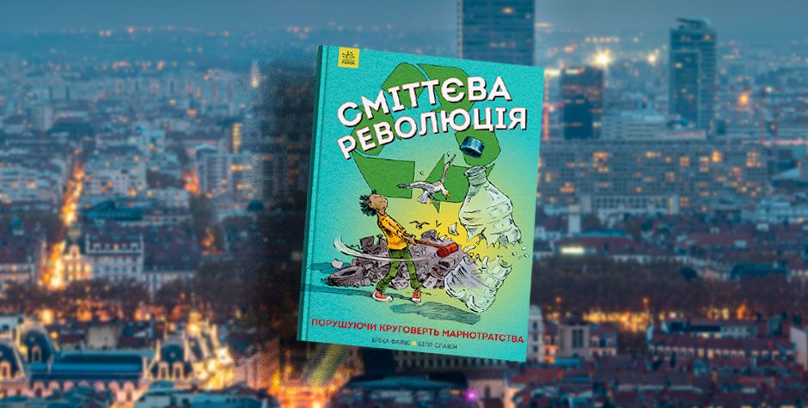

Якою є доля речей, яких ми більше не використовуємо? Чи полишають їх напризволяще на сміттєзвалищах, чи вони можуть отримати шанс на друге життя? З книжки ви дізнаєтесь все про буремний шлях речей від моменту їх створення і аж до потенційного переродження. А також зрозумієте, як звільнитися з полону зайвих речей.
Корисні поради, наочні малюнки — книжка розрахована на те, щоб її прочитала якомога ширша аудиторія. Стане в нагоді як дітям, так і дорослим.

"ШОСТЕ ВИМИРАННЯ: НЕПРИРОДНА ІСТОРІЯ" Елізабет Колберт

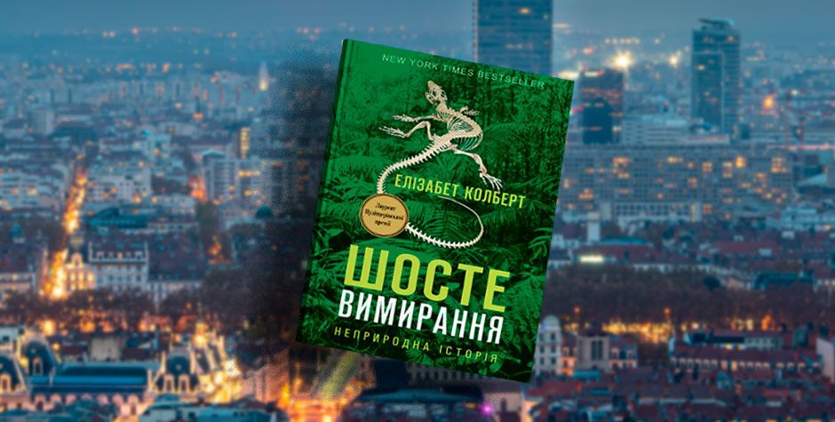

Ми вимираємо. Цю тезу в тій чи іншій інтерпретації ми чуємо все частіше буквально звідусюди, хоча, може, й не чуємо взагалі. Але ось факти: населення планети щороку зростає, тож хіба це схоже на вимирання? Та й це не все. Популяція деяких видів тварин (поки що не людей, звісно, але й до нас цей процес дійде обов'язково) постійно скорочується.
Природа втрачає своє різноманіття через людську діяльність. Авторка розповідає історії зниклих видів та доводить, що цей процес — це лише початок шостого вимирання. А шосте воно тому, що науковці раніше з'ясували: до цього часу вже було п'ять таких вимирань, і зараз планета знову переживає цей процес.
У всіх цих негараздах не все аж так погано: ми, можливо, можемо зникнути як вид слідом за мамонтами та безкрилими гагарками, але планета залишиться, і колись на ній виникне нове життя. Попри не надто оптимістичну тенденцію, ця книга — приголомшлива і цікава розповідь, після якої ви зрозумієте, що саме пішло не так і чи є шанси бодай щось виправити.
Планета потребує вашої допомоги, і ви здатні на це зробити. І для того, аби зробити щось в цьому напрямку, вам зовсім не потрібні суперздібності, достатньо лише прочитати книжки з цієї екодобірки, і ви вже знатимете, як діяти.

